Муниципальное бюджетное дошкольное образовательное учреждение «Соколовский детский сад «Сказка».

633168, новосибирская область, Колыванский район,село Соколово, улица Молодежная д. 1 «Б»

Выполнила :воспитатель младшей группы
Марченкова Елена Петровна

с.Соколово2016

Современное реформирование ставит перед педагогами новые рамки взаимодействия с семьями воспитанников. В Примерной основной общеобразовательной программе дошкольного образования, это взаимодействие названо партнёрством и характеризуется как «совместная ответственность за воспитание детей». Одним из путей этого партнерства является активное участие родителей (законных представителей) воспитанников в образовательной деятельности. Именно по этому пути взаимодействия решило пойти наше учреждение.
Цель данного проекта – педагогическое просвещение родителей через привлечение их в образовательный процесс ДОУ.
Тип проекта: социальный.
Участники: педагоги, родители, дети.
Перед педагогическим коллективом были поставлены следующие задачи:
- Вовлечь родителей в воспитательно-образовательный процесс;
- Повысить психолого-педагогические компетенции родителей в вопросах деятельности педагогов в ДОУ;
- Способствовать обогащению педагогического опыта, укреплению детско-родительских отношений.
Для реализации этого проекта необходимо выполнить ряд условий:
- Организационные условия состоят в планировании педагогами ДОУ такой образовательной ролевой игры, как День дублера. Это достаточно серьезный вид деятельности, и он не должен проводиться стихийно. Только в этом случае можно говорить о Дне дублера не только как о способе разнообразить образовательный процесс, но и как об одной из форм взаимодействия.
- Кадровые условия
Педагог должен быть методически грамотным, чтобы смоделировать и проработать с родителем-дублером разные варианты развития событий и подготовить дублера ко всем ситуациям.
- Программно-методические условия
В нашей ситуации День дублера задумывается как традиция детского сада. Из чего целесообразно вести систематическую работу по методическому обеспечению этой темы. В планах имеется разработка положения к организации данного мероприятия с целями и задачами, методическими рекомендациями к проведению Дня самоуправления, памятки для родителей-дублеров и т.д.
- Социально-психологические условия
Исполнение роли дублера должно быть добровольным и основываться на интересах родителей. Только личная заинтересованность родителя-дублера поможет ему полностью раскрыться в роли воспитателя.
Проект был реализован в течении одной недели с 23 сентября 2016г по 3 октября 2016г.
Первый этап (23.09.2016-03.10.2016).) – организационный. На этом этапе были разработано положение о Дне дублера, памятка для воспитателей «День дублера в « Соколовском детском саду «Сказка»». В группе воспитатель провел ознакомительную работу с родителями в виде групповых и индивидуальных консультаций на темы: «Режим дня в группе ДОУ», «Возрастные особенности возрастной группы детей», «Особенности организации непосредственной образовательной деятельности в группах ДОУ», «Особенности организации прогулок у детей дошкольного возраста, посещающих детский сад». В конце организационного этапа был составлен график пребывания родителей в группе детского сада. Для ознакомления родителей с деятельностью педагогов проводились открытые занятия по ФЭМП, по развитию речи и музыке.
Занятие по ФЭМП проводит воспитатель группы Марченкова Елена Петровна.
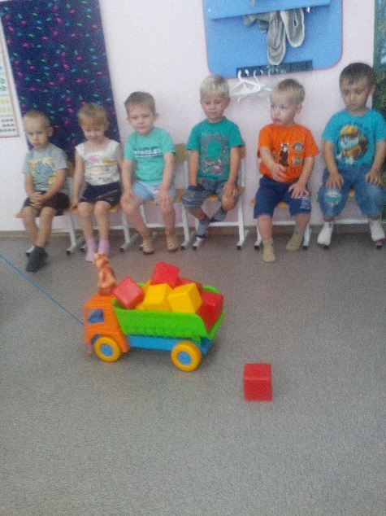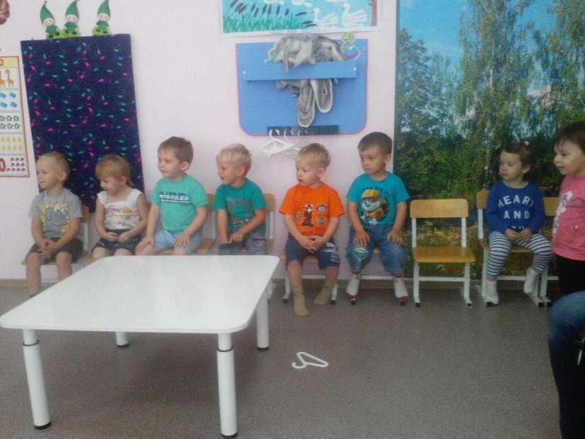

Программное содержимое.
- Закреплять умение различать и называть шар (шарик) и куб (Кубик) независимо от цвета и величины фигур.
Дидактический наглядный материал.
Демонстрационный материал. Большие и маленькие красные шары, большие и маленькие зеленые кубы; 2 коробочки красного и зеленого цветов; игрушки: мишка, грузовик.
Раздаточный материал. Маленькие красные шары, маленькие зеленые кубы.
Методические указания.
1часть. Воспитатель ввозит в группу грузовик, в кузове которого находиться медведь, шары и кубики, и спрашивает: «Кто к нам приехал? (Дети рассматривают мишку.) Что привез мишка в грузовике?»
Воспитатель предлагает найти детям шар (дает понятие шар) : «Что вы нашли? Какого цвета шар?» Воспитатель просит показать, что можно делать с шаром(катать). Аналогичное задание дети выполняют с кубом. (Действие с кубом обозначает словом ставить.)
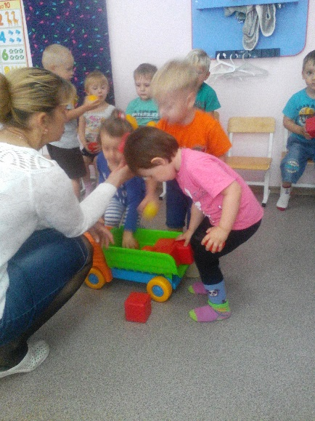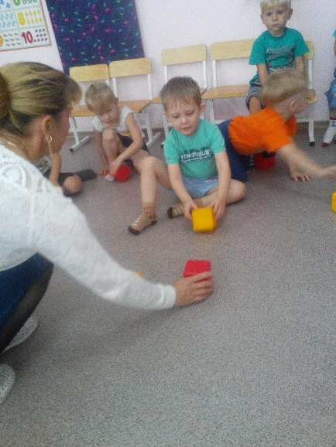
2часть. Игровое упражнение «Спрячь куб (шар)».
Воспитатель предлагает кому-нибудь из детей взять в одну руку шар, а в другую –куб и спрятать одну из фигур за спину. Остальные дети должны отгадать, что спрятал ребенок и что осталось у него в руке.
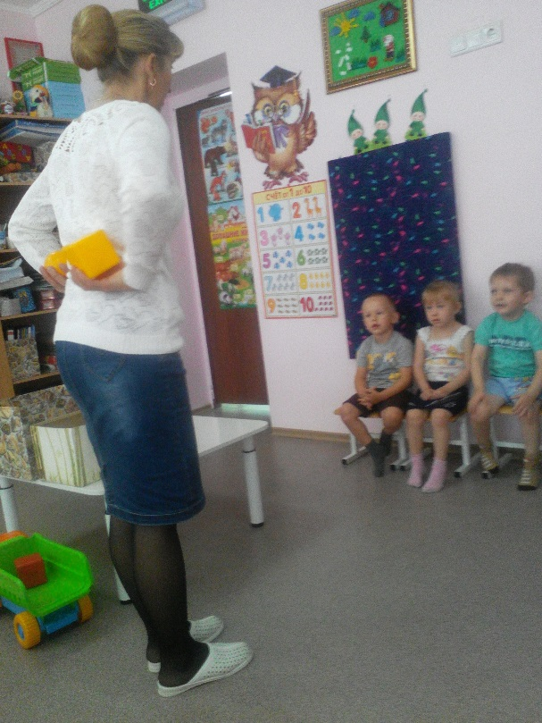
3часть. Воспитатель просит детей помочь мишке разложить в коробки шары и кубы: шары нужно класть в красную коробку, а кубы- в зеленую.
В процессе выполнения задания воспитатель уточняет у детей: «Что ты положил в коробку? Сколько шаров (кубов)? Они одинакового цвета? Чем отличаются шары и кубы?» (большие и маленькие)
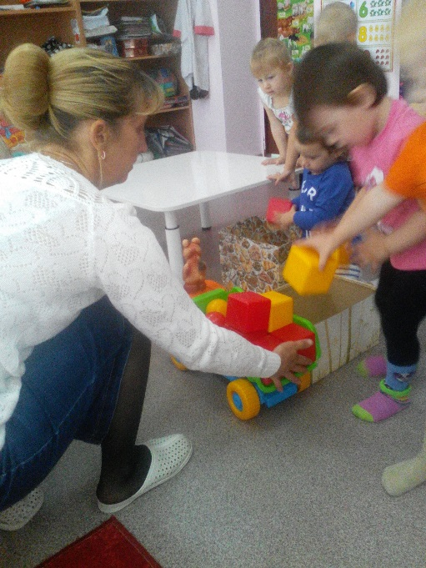
Мишка благодарит детей за помощь и прощается с ними.

Занятие по музыке проводил музыкальный руководитель Комар Екатерина Александровна.
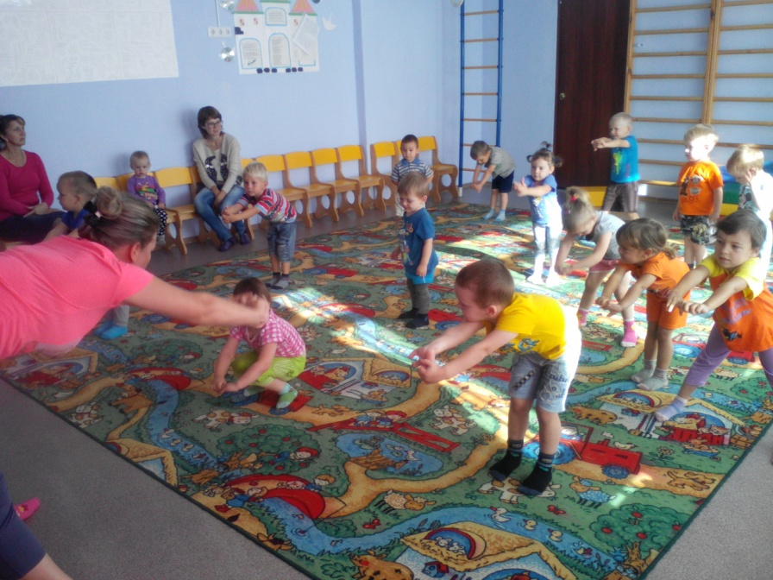

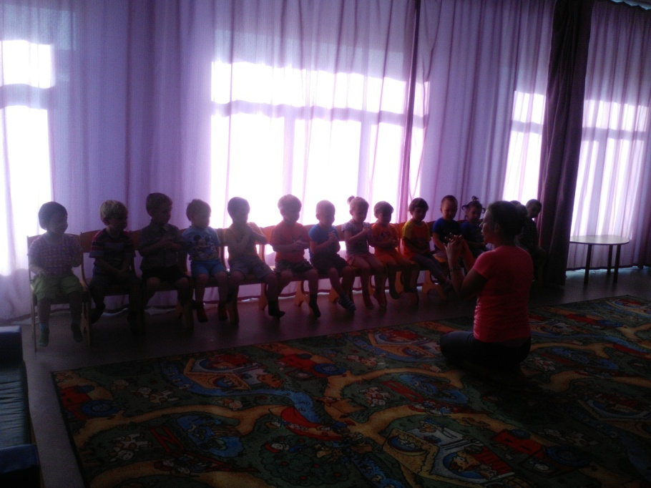
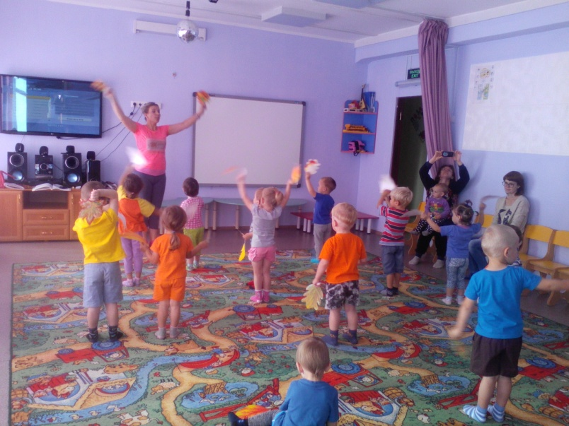

Занятие по развитию речи проводила Прозорова Анастасия Андреевна- воспитатель.
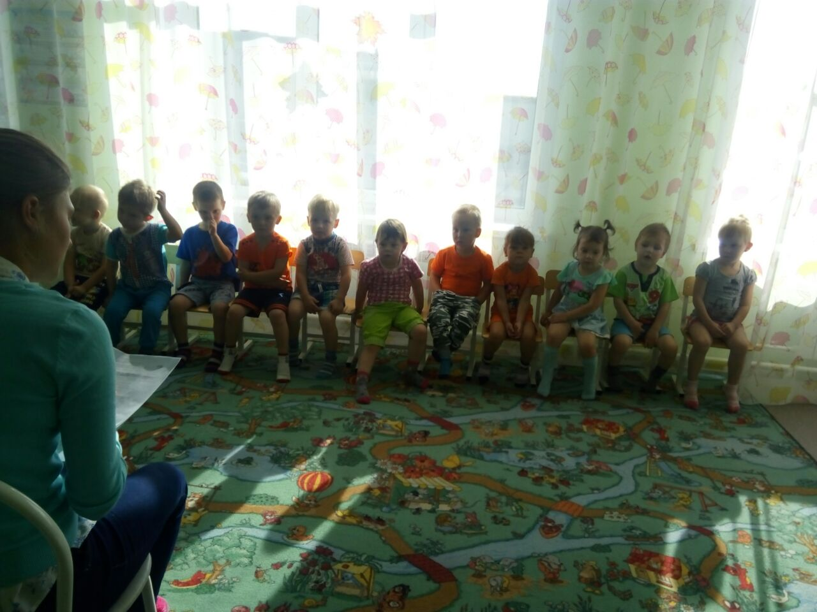
Чтение русской народной сказки "Кот, петух и лиса"
Цель. Познакомить детей со сказкой "Кот, петух и лиса" (обраб. М. Боголюбской).
Ход занятия
Воспитатель читает сказку так, чтобы дети переживали за простодушного петушка и радовались благополучному окончанию его приключений. Затем интересуется, волновались ли дети за петушка, которого лиса все время обманывала.
"И я за него очень-очень волновалась. Ведь лиса могла съесть петушка по дороге. И тогда это была бы страшная сказка. И, наверное, она бы нам не понравилась, не так ли?" – завершает занятие педагог.
Примечание. В подходящий момент (в группе, на участке, на музыкальном занятии) воспитатель приглашает желающих детей поиграть в сказку, помогая исполнителям ролей лисы, петушка и музыканта-кота спеть песенки и проговорить несложный текст (в сокращении).
В о с п и т а т е л ь (негромко рассказывает). Уйдет кот на охоту, а петушок все в избушке приберет, пол чисто подметет(петушок изображает соответствующие действия), песенки поет.
П е т у ш о к. Ко-ко-ко, ку-ка-ре-ку, ко-ко-ко, ку-ка-ре-ку.
Л и с а.
Петушок, петушок,
Золотой гребешок.
Выгляни в окошко -
Дам тебе горошку.
Петушок делает вид, что не слышит лису (ребенок зажимает уши).
Л и с а.
Выгляни в окошко -
Дам тебе горошку.
П е т у ш о к ("выглядывает", лиса его "уносит" (тащит за руку)). Несет меня леса за темные леса. Котик-братик, помоги.
Лиса "уносит" петушка в свой дом.
К о т (надевает шляпу, сапоги (воображаемая ситуация), подходит к домику лисы. Играет на гуслях [6] и поет.)
Стрень, брень, гусельки,
Золотые струнушки.
Дома ли лиса?
Выходи, лиса!
Л и с а (печет блины). Иди, Петя, погляди, кто меня зовет, да скорей возвращайся!
Петушок выходит, видит кота, они обнимаются и убегают.

Второй этап – реализация проекта (23.09.2016-03.10.2016). За 3 дня до назначенной даты все родители дублеры прошли инструктаж у старшего воспитателя по охране жизни и здоровья детей по технике безопасности, по противопожарной безопасности. Этот инструктаж было решено провести в целях безопасности и ознакомления родителей с официальной документацией детского сада по охране детей.
Воспитатель группы до Дня дублера проработал с родителями-дублерами конспекты НОД, прогулок и совместной деятельности во второй половине дня.
03 октября 2016г, начиная с 8.00, стартовал «День дублера» в младшей группе «Теремок». В нашей группе родители выставили график присутствия, распределив между собой все виды деятельности по плану дня. Всего участие приняли 6 родителей – дублеров.
В течении рабочего дня воспитатели – дублеры активно включались в педагогическую деятельность, творчески подошли к организации НОД и режимных моментов.
Вела утренний прием детей Букреева Надежда Валерьевна, мама Алеши Букреева.

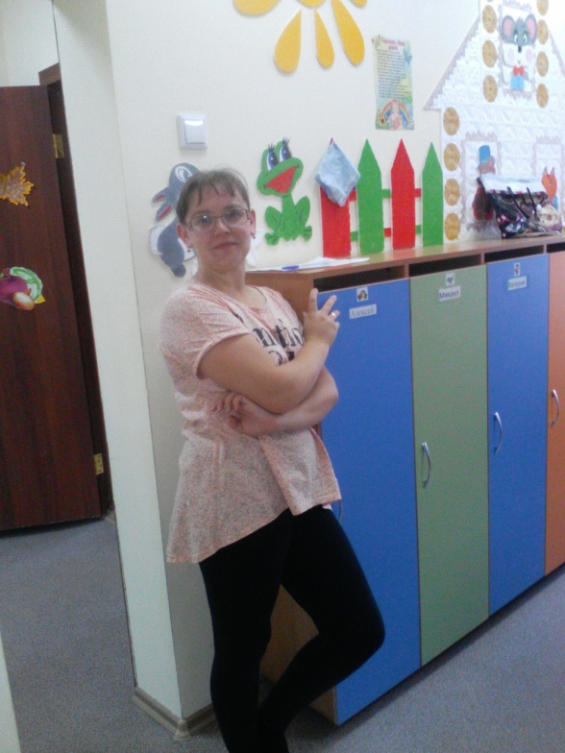

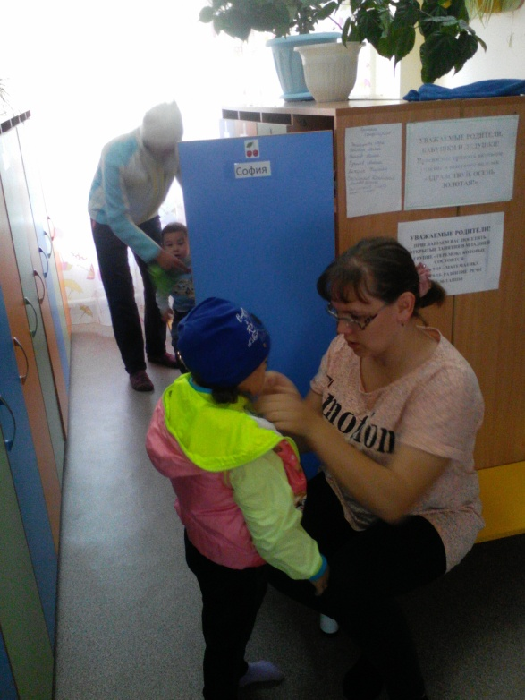

Надежда Валерьевна проводила утреннюю гимнастику…
На зарядку выходи!
На зарядку всех веди!
Все ребята говорят:
Физзарядка – друг ребят!
Физкультурник – малышонок!
Набирайся-ка силенок!
Физзарядка по утрам
Не во вред – на пользу нам.

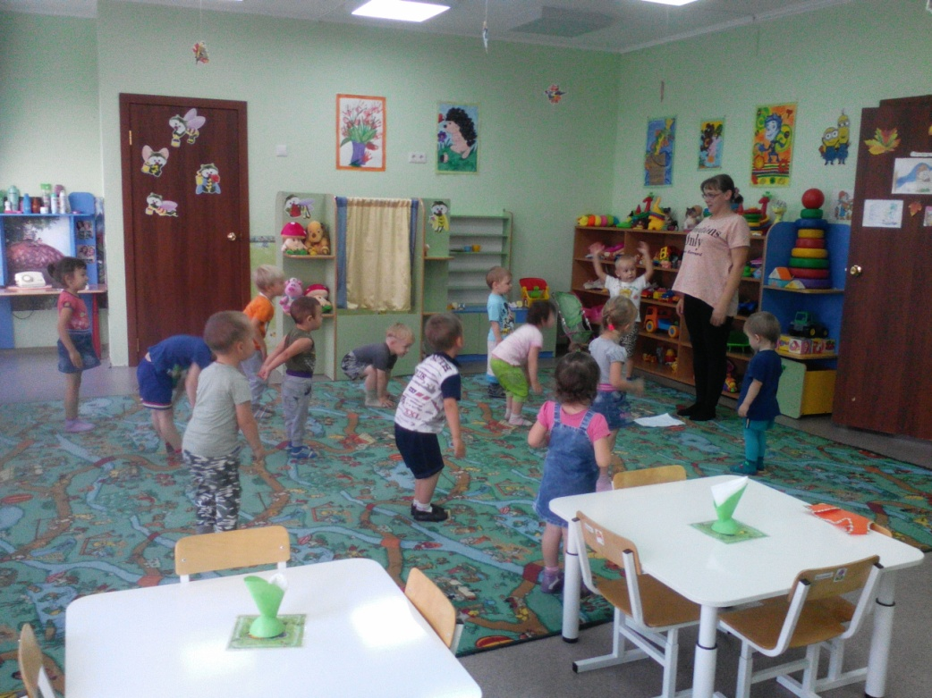

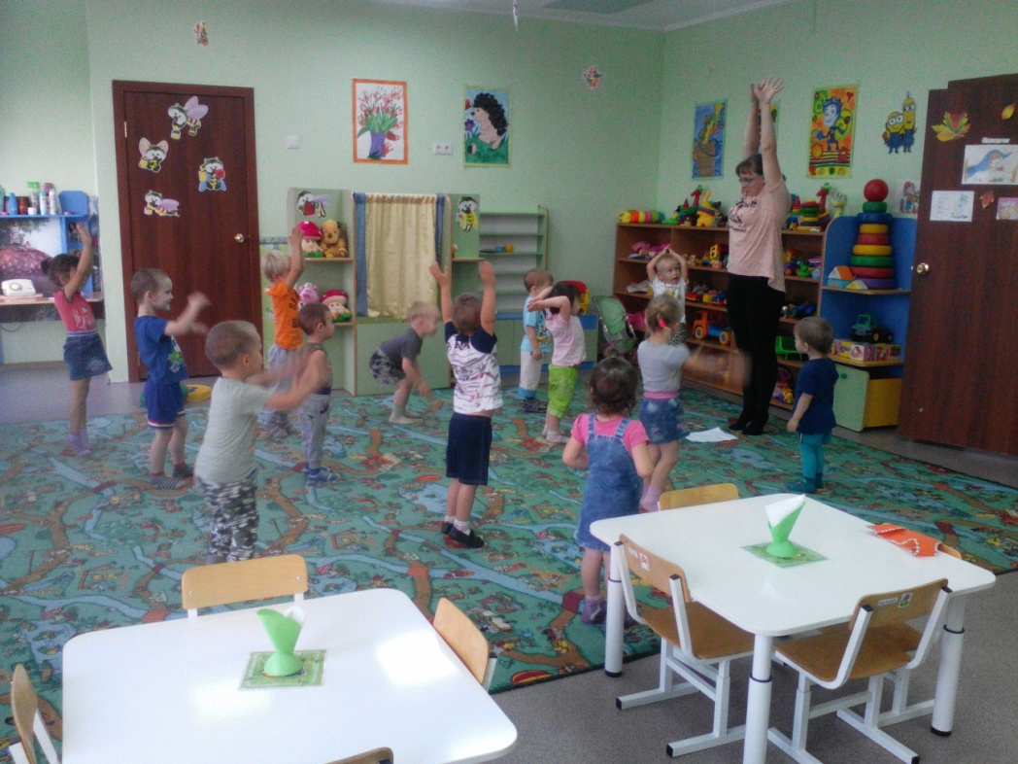

…умывали ручки…
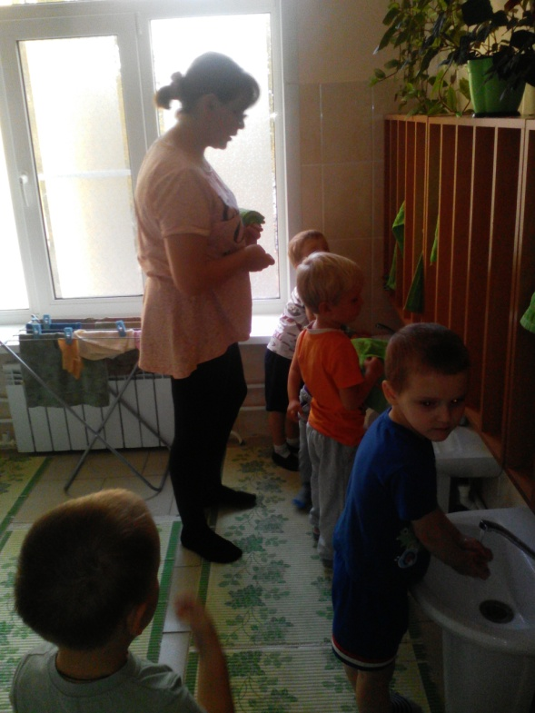

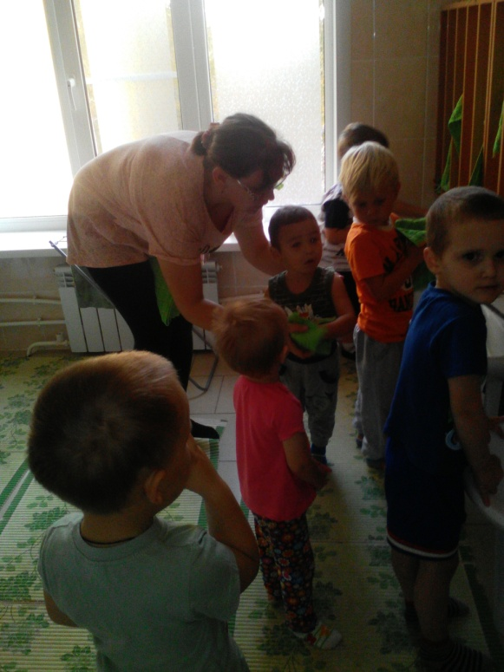

…и вкусно завтракали…

В группе завтракать хотят,
Все вокруг помочь спешат
На столы носить посуду.
Только Ёж сказал: – Не буду!
Не пойду я, посижу,
И на вас я погляжу
Не желаю помогать,
Лучше просто подождать.
Неприятно это всем.
Все Ежа не уважают.
Сам он маленький совсем,
А какая лень большая!

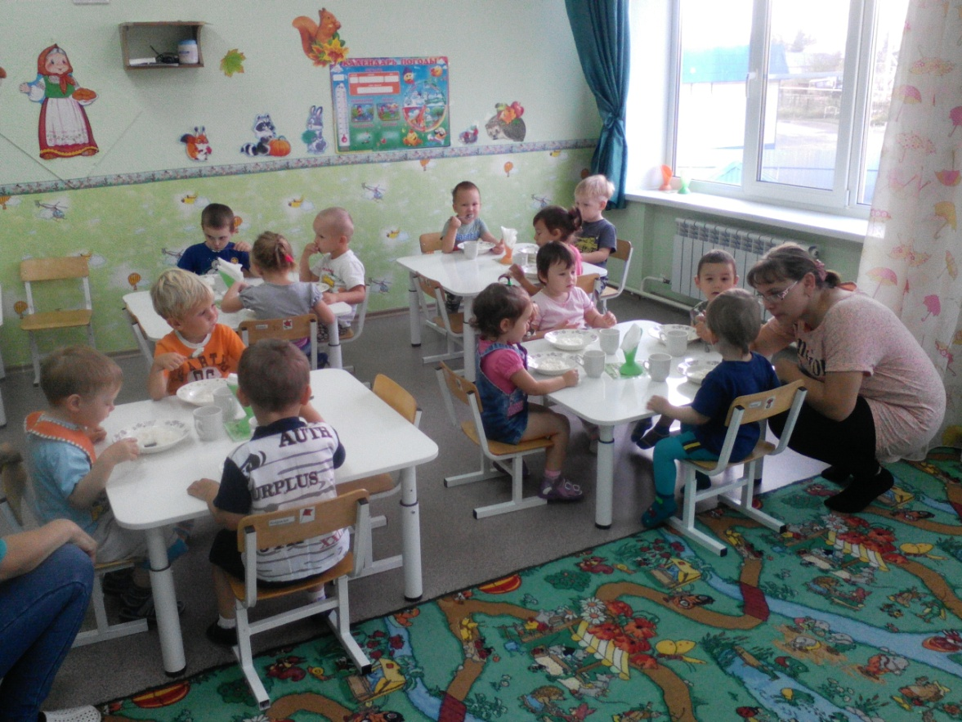

Проводились занятия:
Ознакомление с природой в детском саду.
Тема: «Овощи с огорода».

Программное содержание. Учить детей различать по внешнему виду и вкусу и называть овощи (огурец, помидор, морковь, репа). Расширять представления о выращивании овощных культур. Вызвать желание участвовать в инсценировке русской народной сказки «Репка».
Материалы. Игрушки — Дедушка и Бабушка, корзина с муляжами овощей (огурец, помидор, морковь, репа), атрибуты для инсценировки русской народной сказки «Репка»; овощи, нарезанные небольшими кубиками.
Предварительная работа. Связь с другими занятиями и видами деятельности. Рассматривание иллюстраций с изображением овощей и фруктов; натуральных овощей, сорванных на огороде. Игра с муляжами овощей. Инсценировка сказки «Репка». Заучивание русской народной песенки «Огурчик, огурчик...». Аппликация «Овощи лежат на круглом под носе»
Ход занятия.
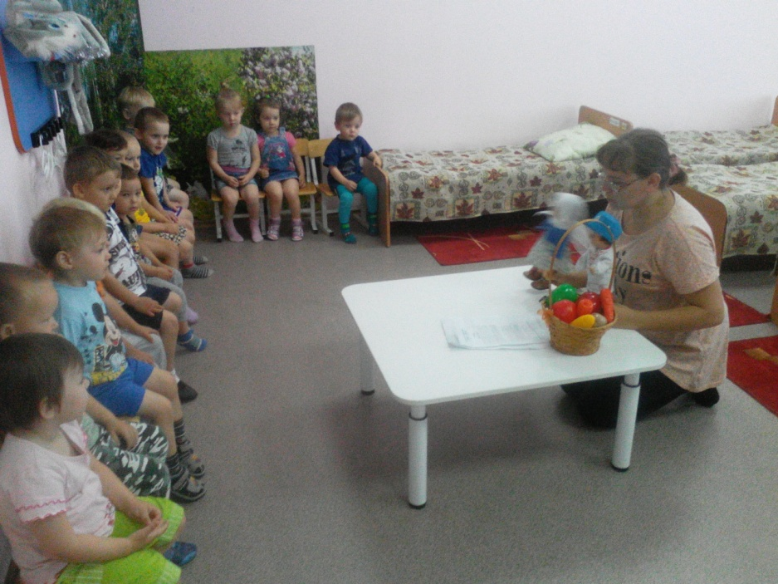
В гости к детям приходят Дедушка и Бабушка (игрушки), приносят корзину с овощами.
Дед. Ох, как много у нас овощей на огороде выросло! Очень тяжелая корзина!
Бабушка. Все лето мы трудились —сажали да поливали, вот урожай и удался на славу!
Дед. Все овощи в корзине перемешались. Давай, бабка, попросим ребят разобрать овощи.
Бабушка. Давай, дед.
Дед выкладывает на стол все овощи и говорит: «Саша, Маша и Коля соберут в корзинку огурцы. Ира, Даша и Петя соберут помидоры. Оля, Вова и Даша соберут репу. А все остальные ребята соберут морковь».
Дети собирают овощи в корзину.
Дед. Все правильно собрали свои овощи? Какие молодцы!
Бабушка. Дети, а вы знаете, чем огурец отличается от помидора? (Ответы детей.) Дед, а знают ребята, чем отличается морковь от репы?
Дед. Давай у них и спросим. Дети, чем отличается морковь от репы? (Ответы детей.) Правильно, морковь оранжевого цвета, продолговатая, а репа желтого цвета и округлая. А чем они похожи? (Ответы детей.) Правильно, морковь и репа твердые, у них есть хвостик. Конечно, не такой хвостик как, например, у мышки, но тоже тоненький и длинный, (Показывает хвостик моркови, репы.)
Дед. Все эти овощи выросли у нас на огороде. Мы ухаживали за ними: сажали, поливали и снимали урожай.
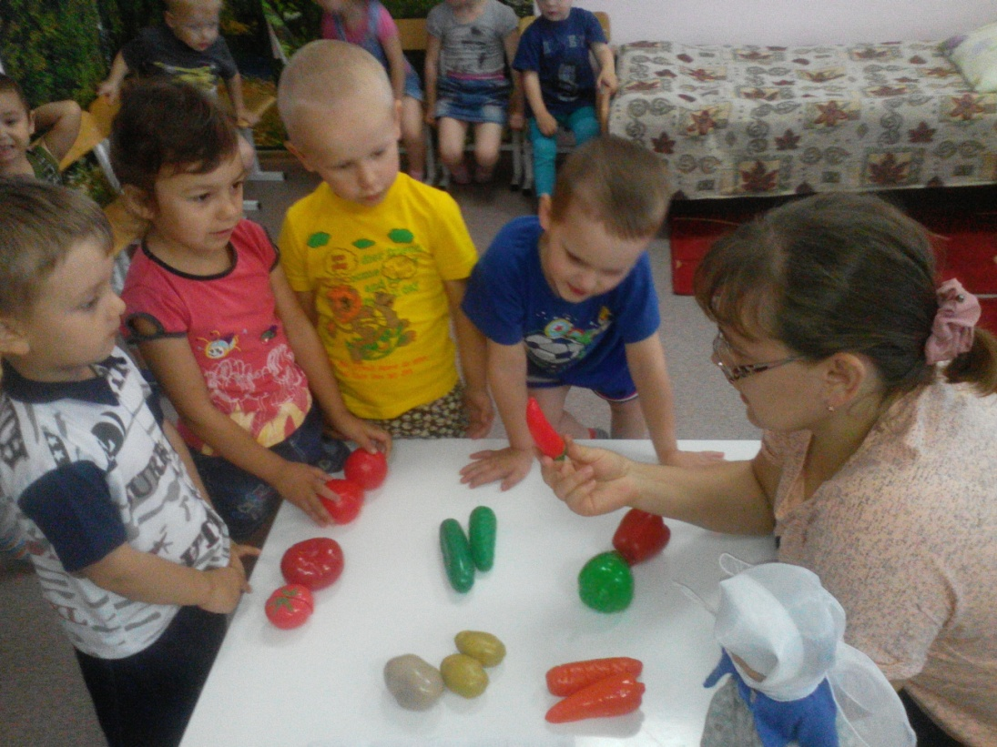

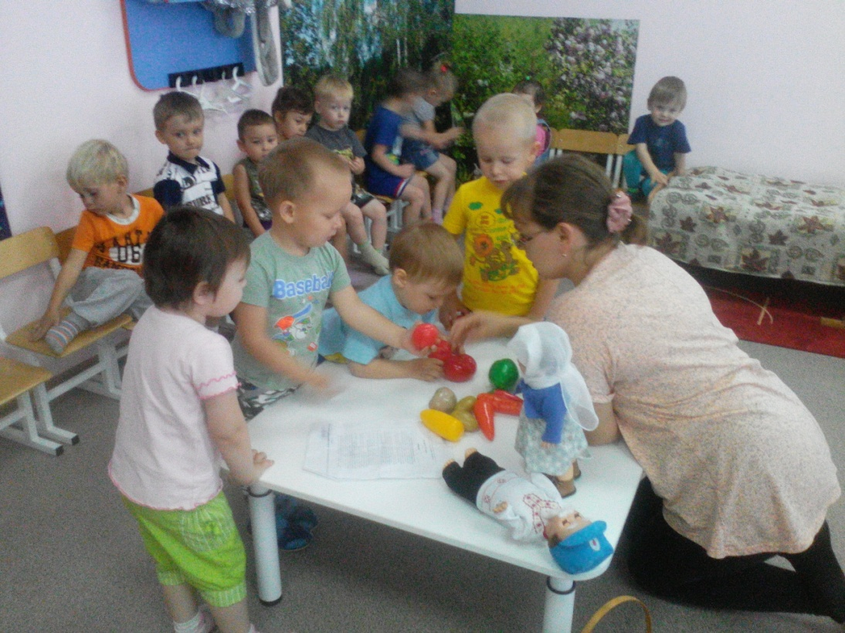
Воспитатель. Дедушка, Бабушка, вы очень много трудились, чтобы вырастить богатый урожай, а теперь немного отдохните. Ребята покажут вам сказку «Репка».
Инсценирование русской народной сказки «Репка».
Посадил дед репку —выросла репка большая, пребольшая. Стал дед репку из земли тащить: тянет- потянет, вытянуть не может.
Позвал дед на помощь бабку. Бабка за дедку, дедка за репку: тянут -по тянут, вытянуть не могут.
Кликнула бабка внучку. Внучка за бабку, бабка за дедку, дедка за репку: тянут- потянут вытянуть не могут.
Кликнула внучка Жучку. Жучка за внучку, внучка за бабку, бабка за дедку, дедка за репку: тянут- потянут вытянуть не могут.
Кликнула Жучка кошку Машку. Машка за Жучку. Жучка за внучку, внучка за бабку, бабка за дедку, дедка за репку: тянут- потянут вытянуть не могут.
Кликнула кошка Машка мышку. Мышка за Машку, Машка за Жучку, Жучка за внучку, внучка за бабку, бабка за дедку, дедка за репку: тянут -по тянут—вытащили репку!
Дедушка и Бабушка благодарят детей: «Какие все дружные, все вместе вытянули репку. Если делать дружно, всегда все получится. Теперь мы хотим вас угостить своими овощами».
Дедушка и Бабушка угощают детей кусочками овощей. В тарелке лежат овощи, нарезанные кубиками. Каждый ребенок одноразовой ложкой берет кусочек овоща и кладет в рот. После этого Дедушка и Бабушка спрашивают, какой овощ попробовал каждый ребенок.
Дедушка и Бабушка прощаются с детьми и уходят.
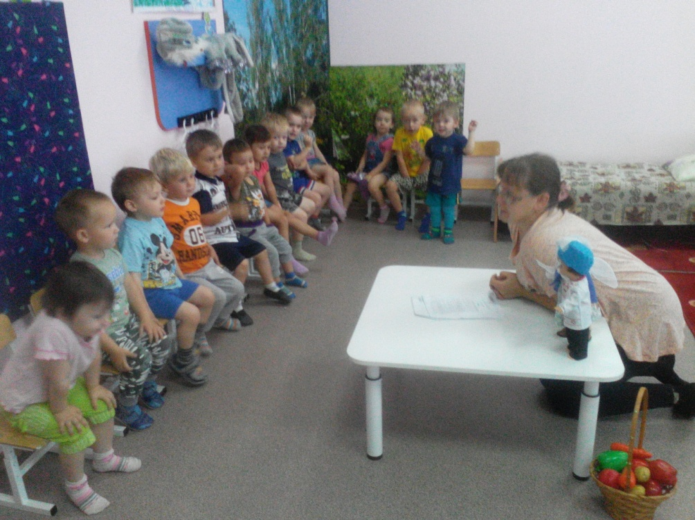

После занятия дети ели вкусную натертую морковь с яблоком.

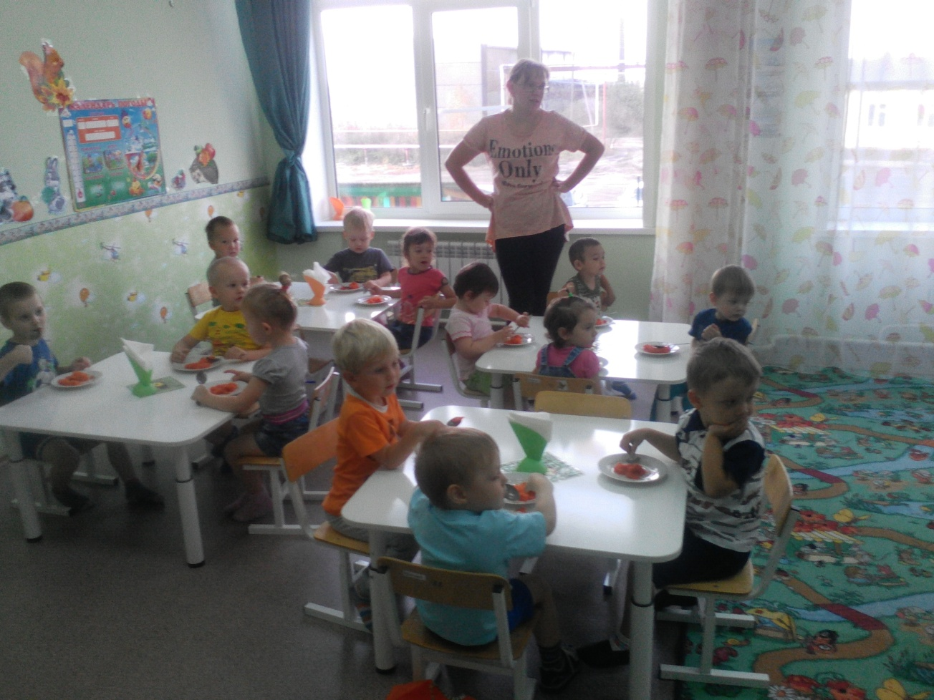

Затем следующее занятие по Конструирование в детском саду проводила мама Тимоши Шагуна – Людмила Павловна Шагун..
Тема: « Как узкая дорожка стала широкой».
Цель:
- Научить строить дорожки разной длины и ширины из крупного строительного материала (кирпичиков) .
- Закрепить название строительного материала, цвета, величины (широкая – узкая, длинная – короткая) .
- Обогащение словаря: узкая, длинная, короткая, широкая, разноцветная, одноцветная, задобрить.
- Закрепить понятие пространства: в лес, из леса, в сад, из сада.
Материал: строительный материал.
Ход занятия:
Воспитатель: дети сегодня мы с вами отправимся в лес посмотреть, как там живут лесные зверюшки. Я приготовила угощения, чтобы задобрить лесных жителей. Чтобы они нас не боялись и не разбежались. Но для того, чтобы попасть в лес, нам необходимо построить дорожку. Эта дорожка приведёт нас в лес. Ребята, вот я приготовила строительный материал, из которого мы будем строить нашу дорожку. Как он называется?
Дети: Кирпичики.
В: Правильно. Кирпичики. А какого они цвета?
Д: Красные, синие, жёлтые.
В: Правильно они красные, синие, жёлтые – разноцветные. Мы с вами будем строить дорожку в лес разноцветную. Ребята, а посмотрите на кирпичик внимательно, на какую геометрическую фигуру он похож?
Д: Прямоугольник.
В: Правильно. Молодцы. На прямоугольник, у него есть две стороны длинные, и две стороны короткие. Теперь мы с вами будем учиться строить узкую дорожку, а для этого нам нужно короткой стороной одного кирпичика приложить к короткой стороне другого кирпичика, и вот у нас уже есть начало дорожки. Сейчас я вам раздам всем по кирпичику, и каждый из вас положит свой кирпичик короткой стороной к другому кирпичику, и у нас получится узкая и длинная дорожка, которая приведёт нас в лес.
Воспитатель раздаёт кирпичики и спрашивает каждого ребенка, какого цвета кирпичик ему достался.
Далее по образцу воспитателя дети выкладывают дорожку.
В: Дети, теперь наша дорожка готова, посмотрите какая она у нас получилась: разноцветная, длинная, узкая. Теперь мы можем отправиться в лес.
Дети друг за другом идут по дорожке.
В: Ну вот мы и в лесу. Давайте угостим лесных зверюшек, задобрим их, чтобы они нас не боялись, чтобы можно было с ними поиграть.

Это всё – эксперименты –
Интересные моменты!
Всё, всё, всё хотим узнать!
Нужно всё зарисовать!
Как наш опыт получился,
Сколько времени он длился?
Удивляемся всему:
Как? Зачем? И почему?

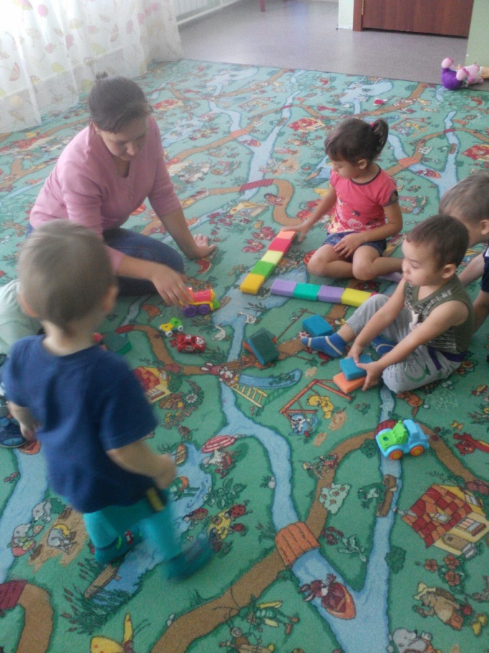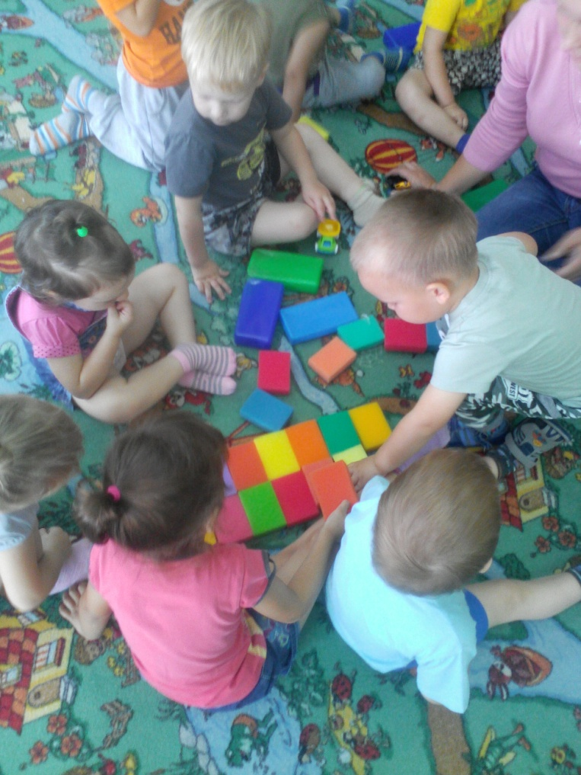

После занятий дети играли.

Все игрушки разобрали,
Белке не хватило.
Все вокруг нее играли,
А она грустила.
Но грустить ей надоело -
Белка принялась за дело:
Стулья сдвинула в кружок,
Стала строить теремок.
Прибежали все зверюшки,
Белке стали помогать,
Принесли свои игрушки -
В теремок хотят играть.
С Белочки пример берите:
Нет игрушек – не грустите,
Игры выдумайте сами
Из того, что под руками!

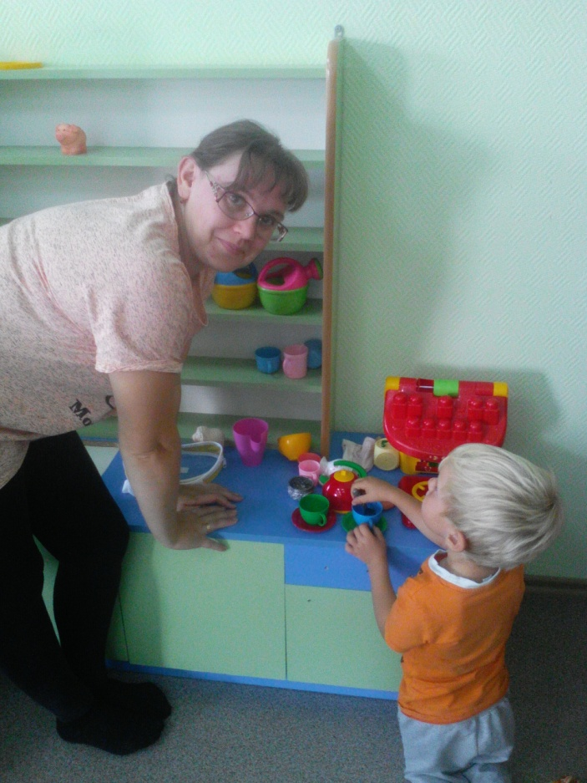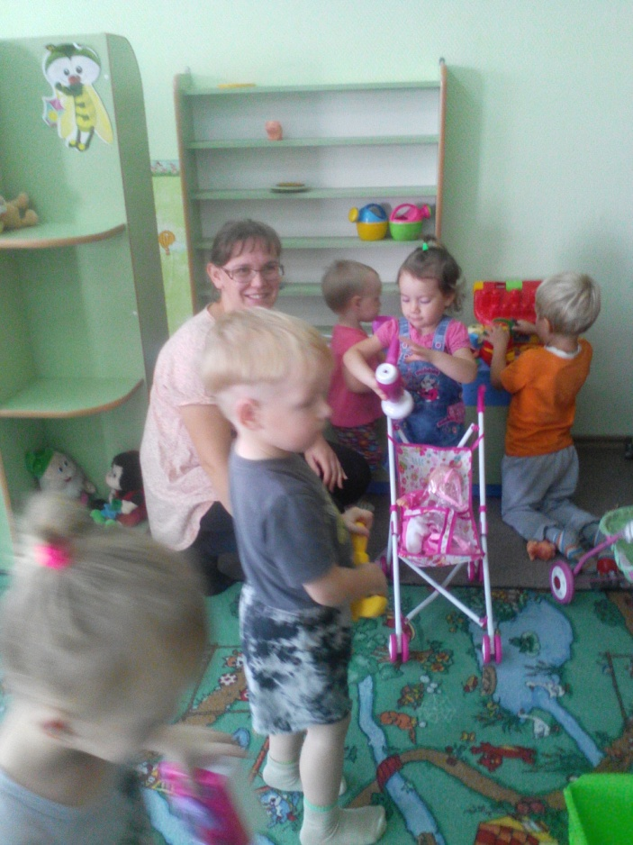

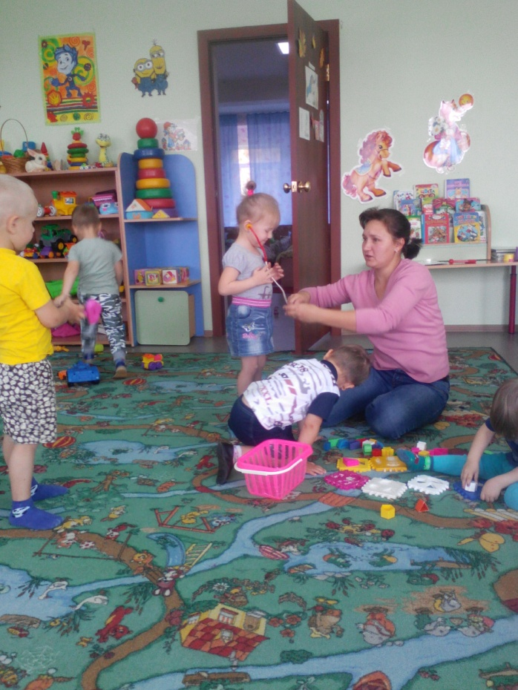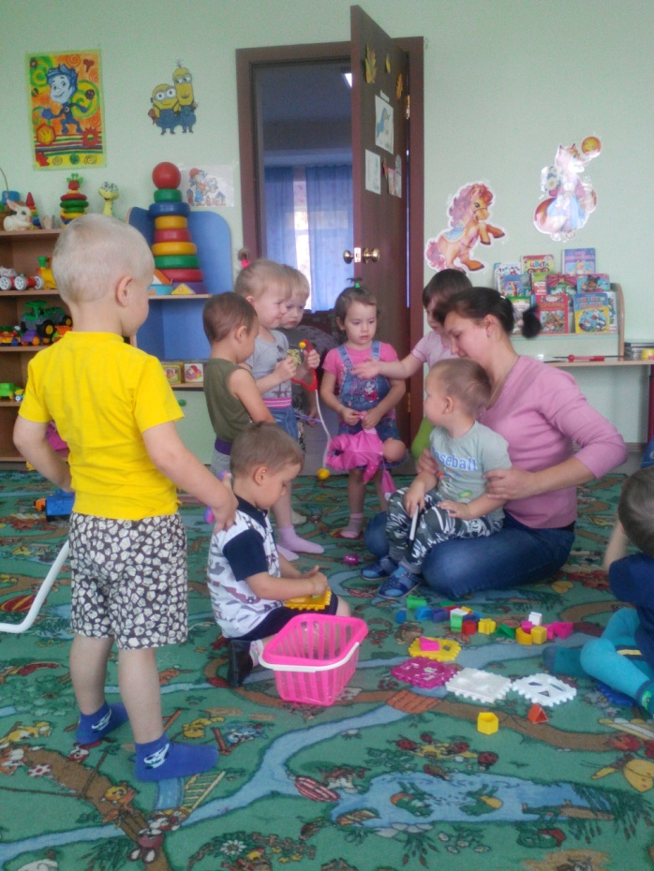

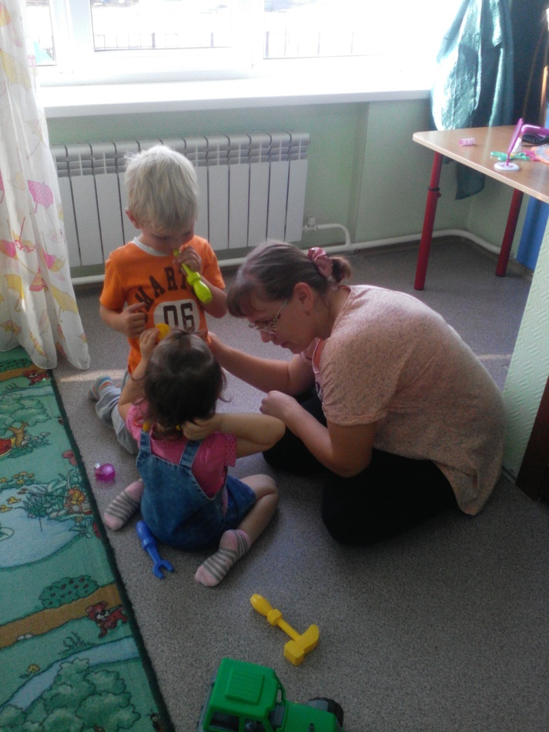

После игры детки попили сок…

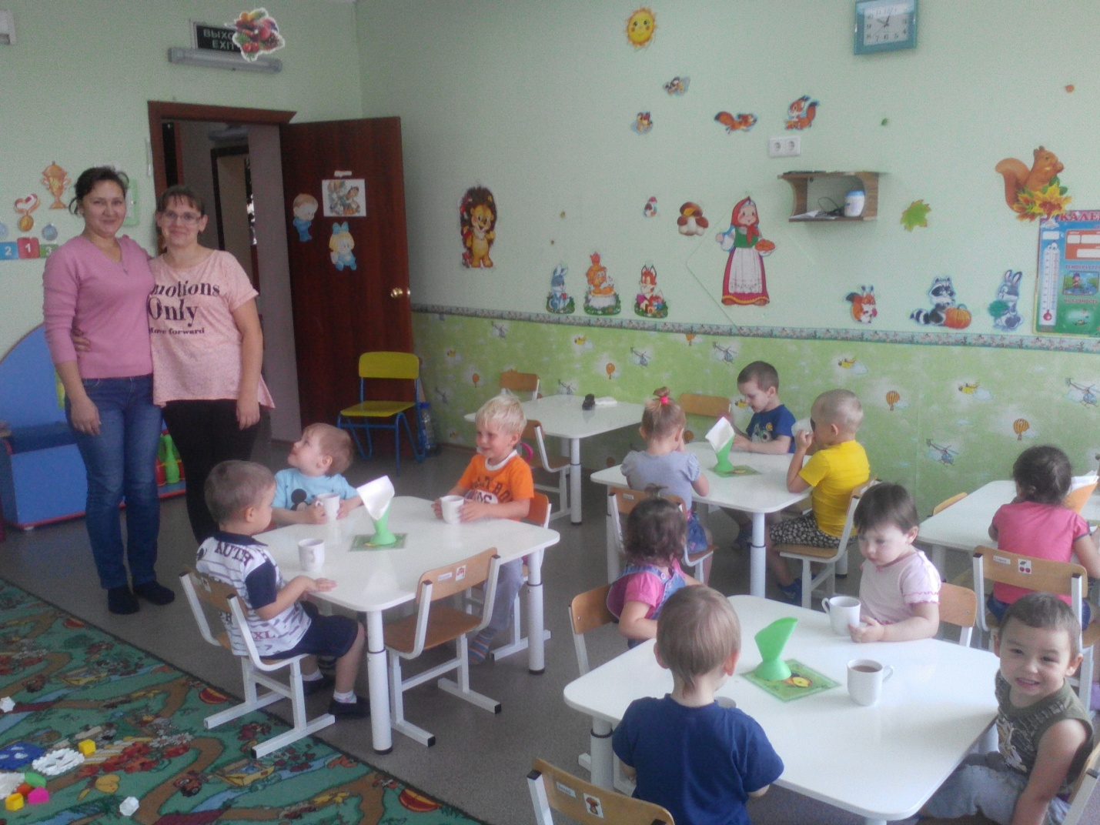

…собираемся на прогулку…
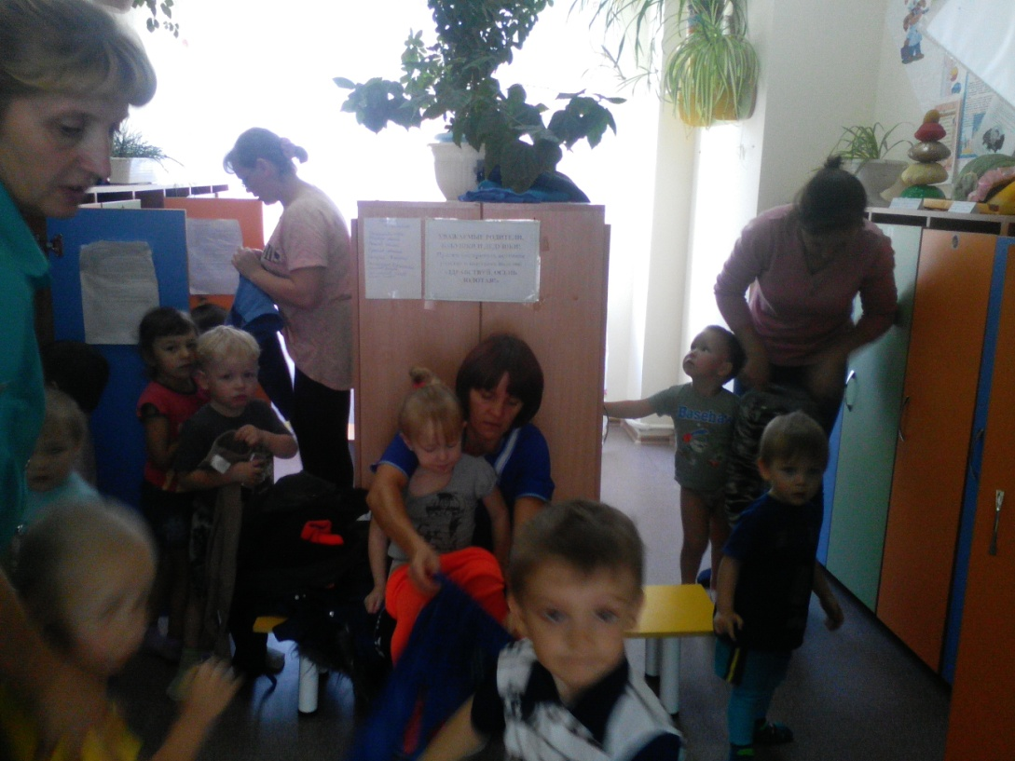

… на прогулке…
Свежий воздух малышам
Нужен и полезен!
Очень весело гулять нам!
И никаких болезней!...

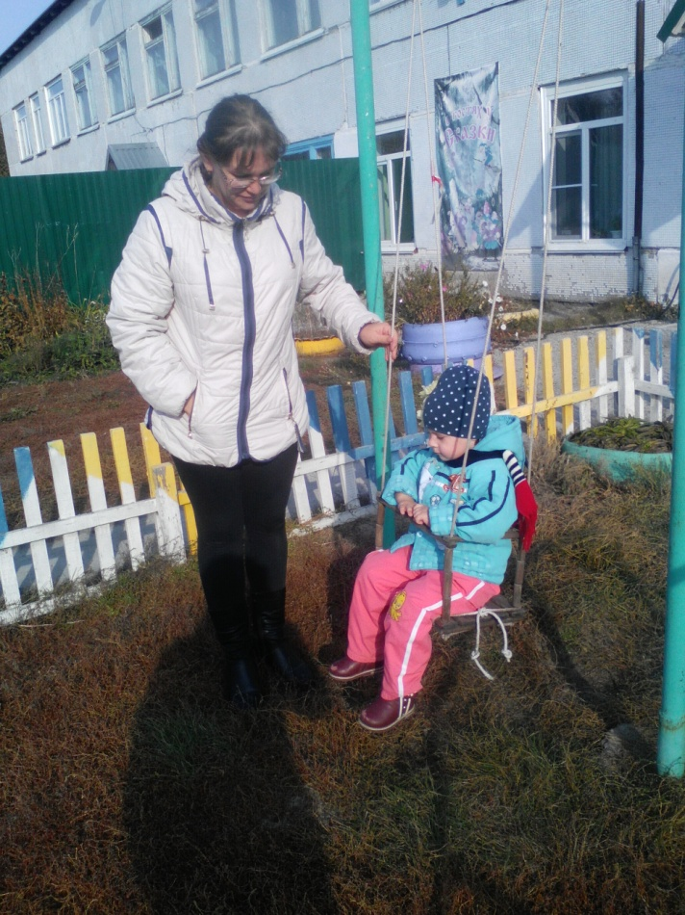

…обед…
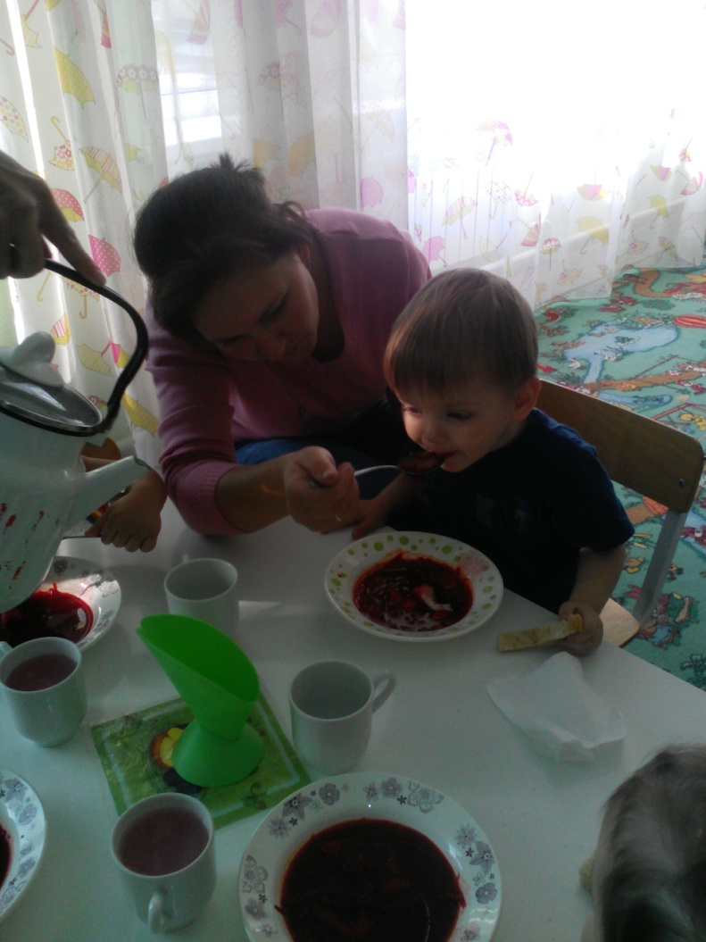

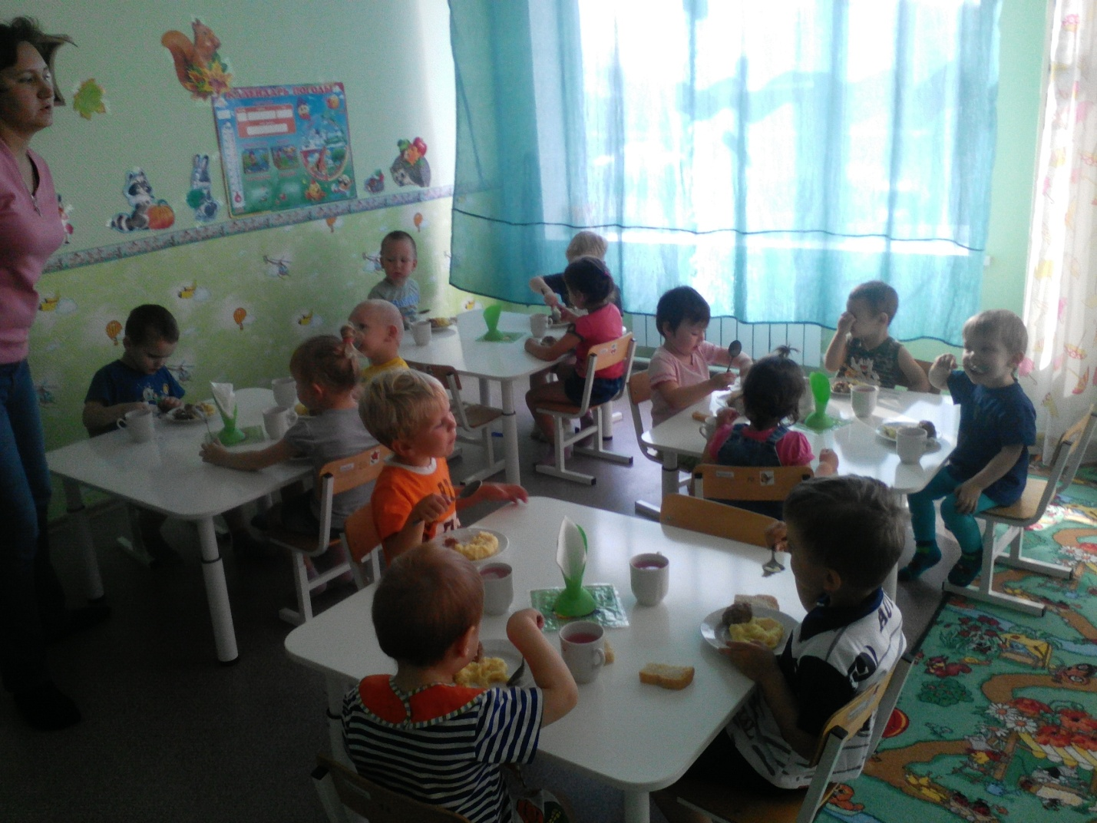

… а теперь мы отдыхаем, наш сон бережет мама Миши Власова- Узких Евгения Леонидовна.
Ставни закрываются,
Дети раздеваются.
– Тише, тише, тише, птицы,
Вы не пойте под окном!
В тихий час так сладко спится,
Спят ребята крепким сном.
Вы не цокайте, цикады,
Не трещите – цок-цок-цок!
Отдохнуть ребятам надо,
Надо им поспать часок!
Вы не квакайте, лягушки,
Под окошком у ребят!
Здесь кроватки-раскладушки,
Здесь ребята крепко спят.
Ставни открываются
Дети одеваются…
Расскажите, дети, мне,
Что вы видели во сне?

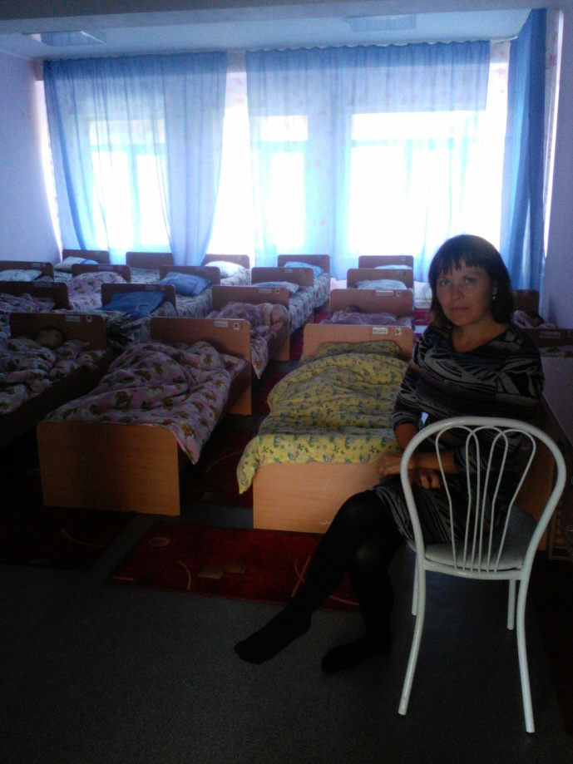

…и мама Маши Хамбир- Анна Борисовна Роньжина..
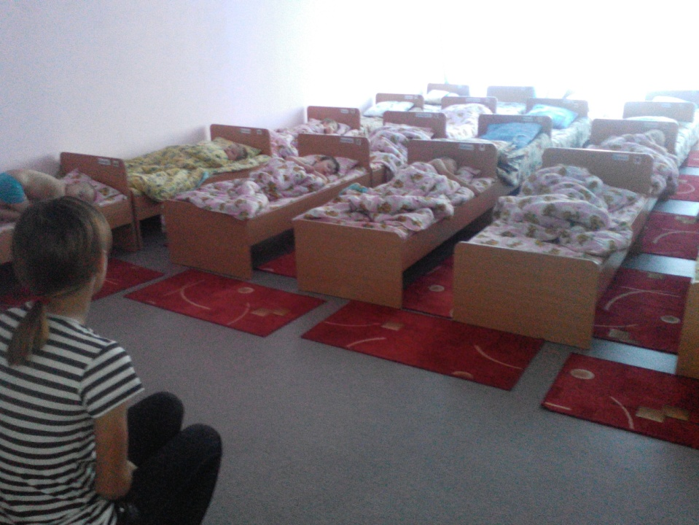

.. на часах 15:00 Мы просыпаемся с нами мама Валерии Воронцовой – Анастасия Николаевна Воронцова..

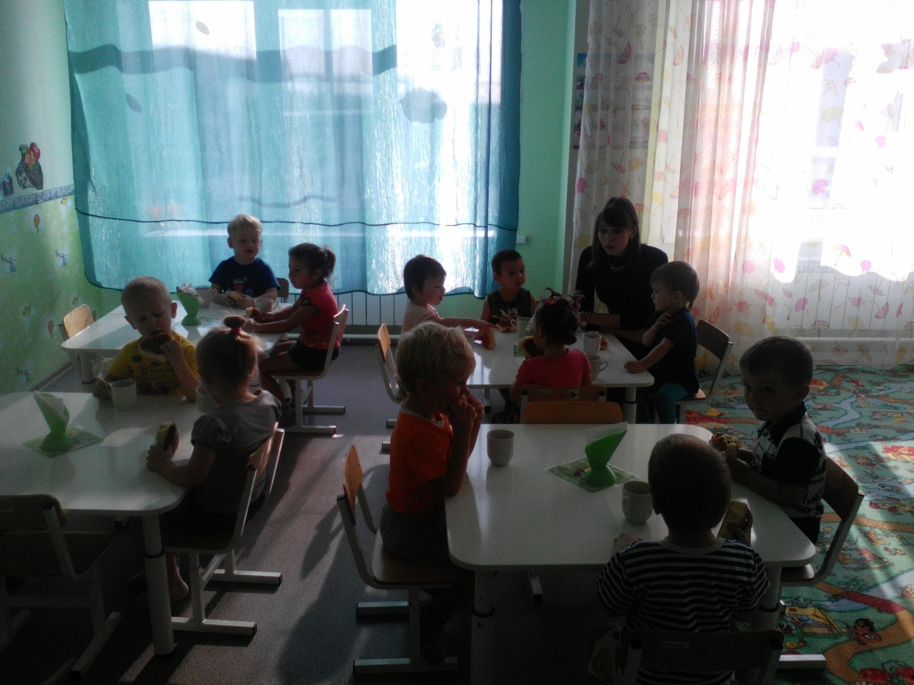

После полдника к нам в гости пришел медвежонок и нам пришлось слепить из соленого теста каральки, чтоб угостить его..

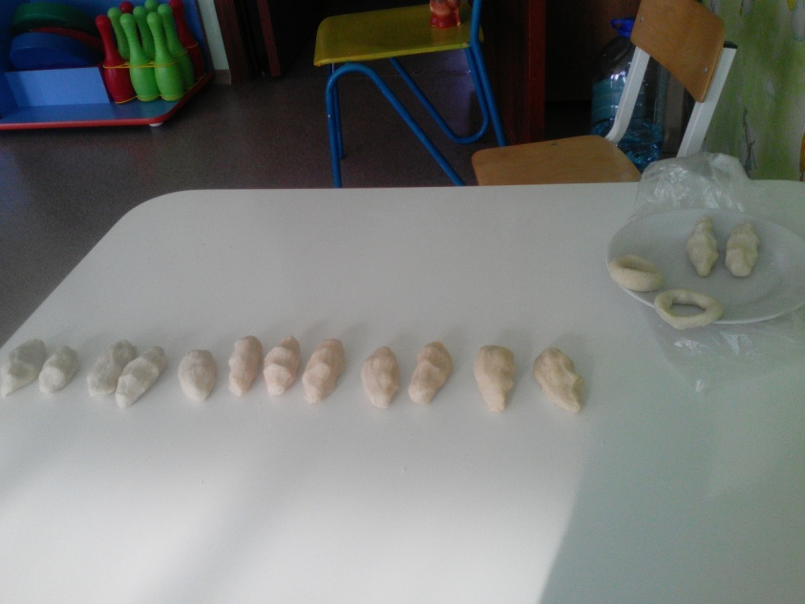

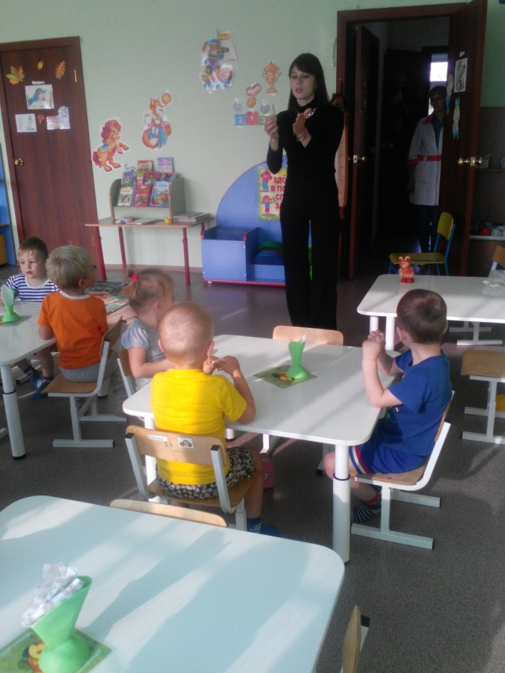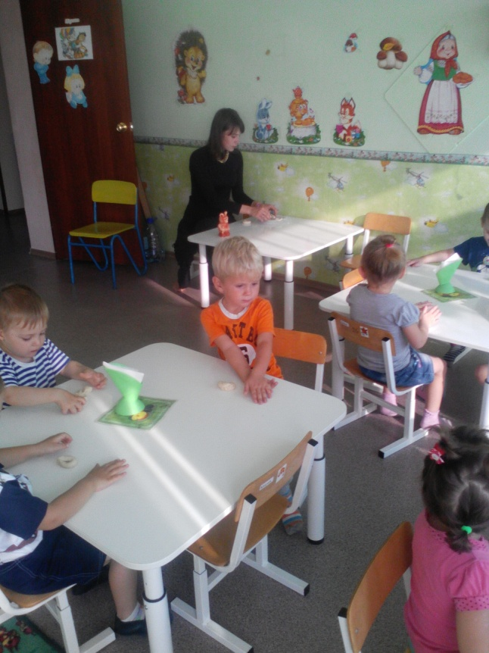

А потом к нам пришла мама Арины Михеевой – Елена Ивановна Михеева.
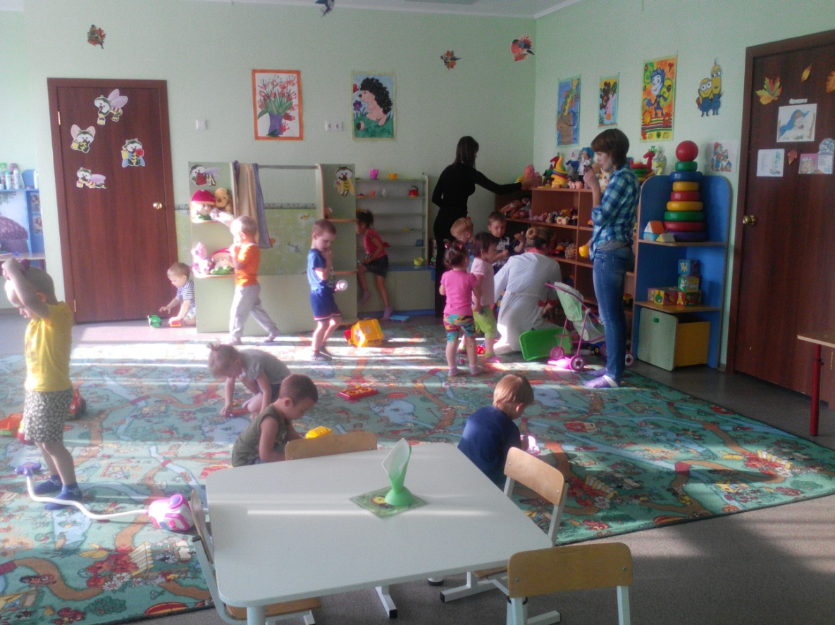

Всей группой мы спустились в спортивный зал и играли в подвижные игры: «Догони мяч», «Догони обруч»…

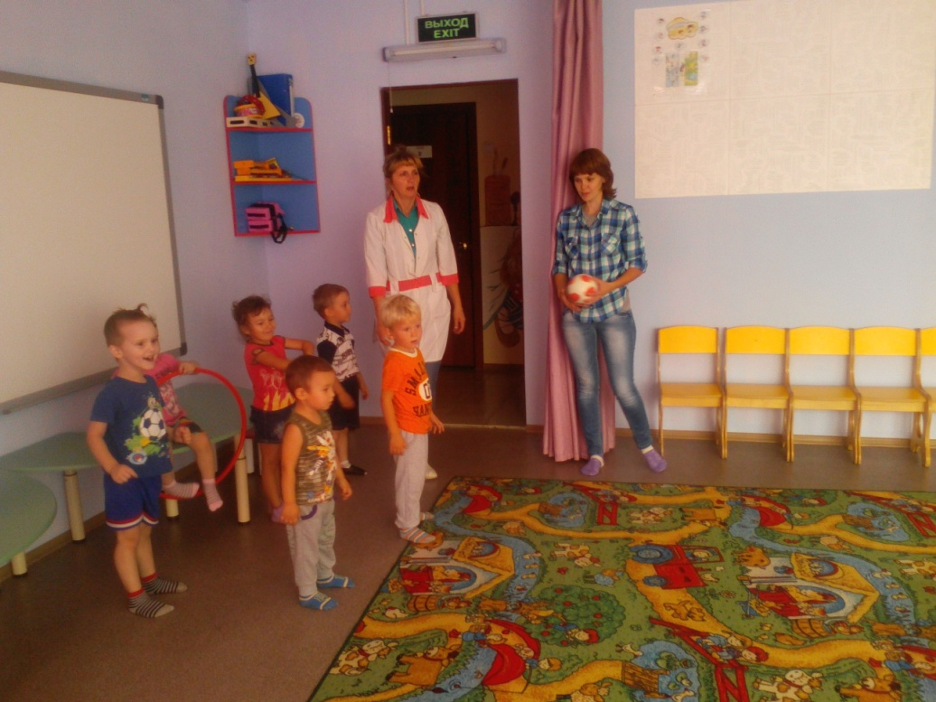

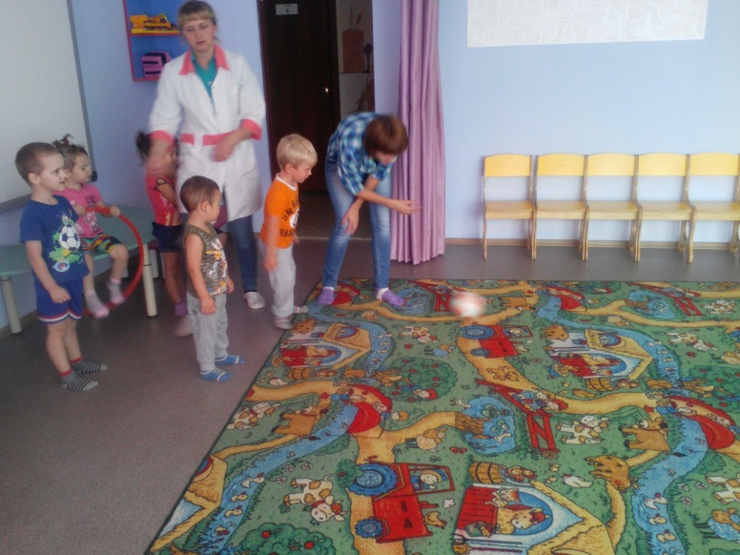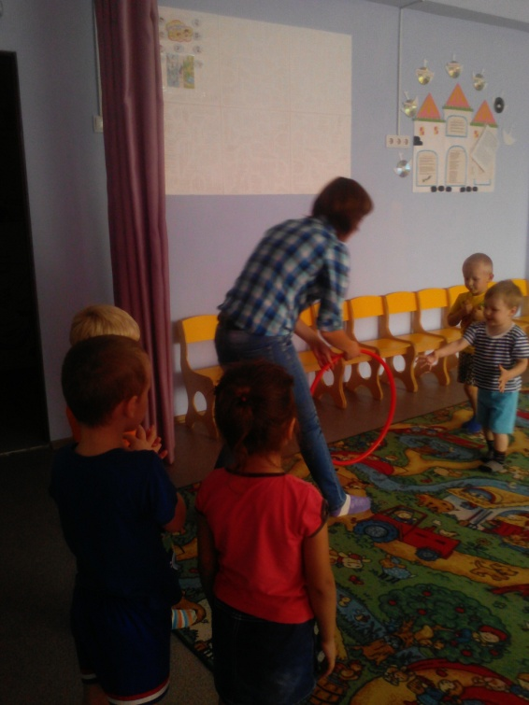

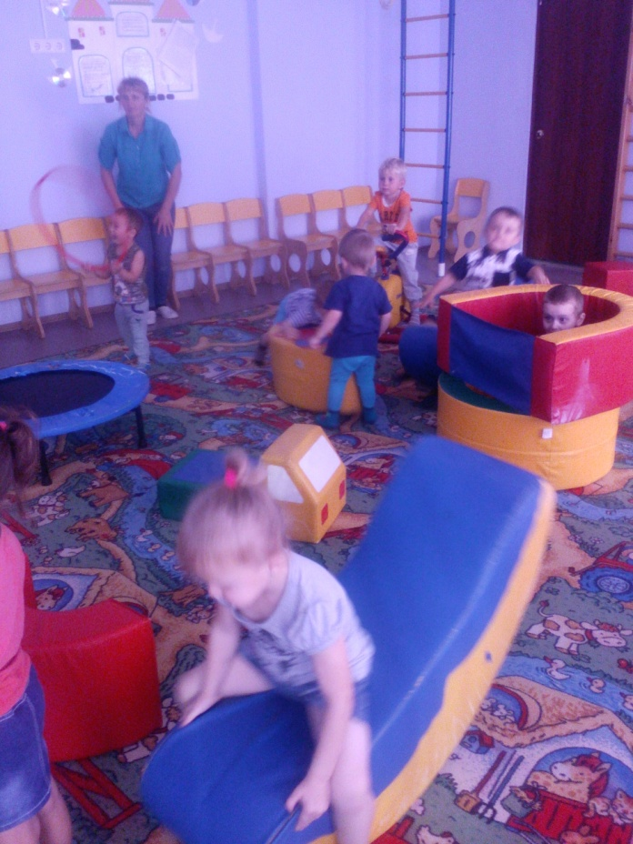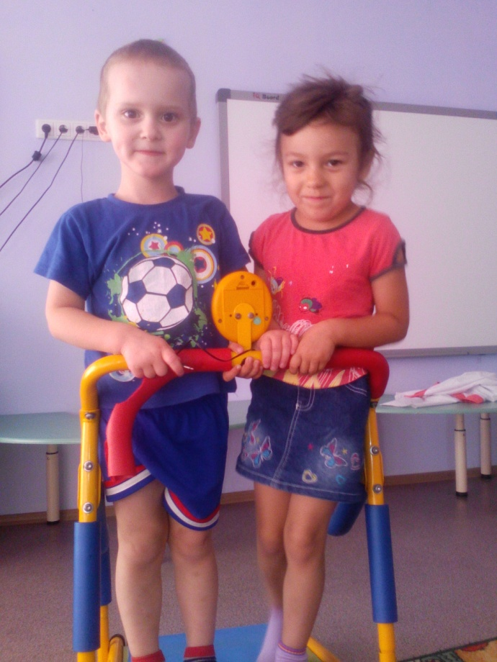

Для нашей группы это был первый опыт, но это был интересный, насыщенный день для всех участников этого мероприятия. Эмоций было очень много и у детей, и у родителей!
Родители, принявшие участие в Дне дублера, на очередном родительском собрании рассказали всем о том, что у них получилось, о своих трудностях, о своих переживаниях, которые они испытывали во время работы с детьми, и том, какое это счастье видеть горящие глазки детей. После этого многие родители, которые близко боялись подойти к детям, высказали свое желание попробовать в следующем году побыть в роли воспитателя.
Выбранная форма работы позволила родителям оценить трудности педагогической деятельности. Родители стали активными участниками образовательного процесса, повысился уровень их педагогической компетентности. Укрепились партнёрские отношения между ДОУ и родителями. Сформировалось понимание значимости данной профессии и уважение к труду воспитателя.
Использование разнообразных форм работы помогает родителям из «зрителей» и «наблюдателей» становиться активными участниками образовательного и воспитательного процесса их детей.

Третий этап – презентация проекта (23.09.2016г.-03.10.2016г.)

Таким образом, применение новой формы работы расширяет возможности педагогического коллектива разнообразить воспитательно - образовательный процесс и раскрыть новые способности родителей.

